Мақсаты:Балалардың бірлік, ынтымақтастық туралы түсініктерін кеңейтіп, көп ұлтты халқымыздың тыныштығы мен бірлігін нығайтуға ат салысатын азамат болуға тәрбиелеу.
(Әнұран орындалады.)
Жүргізуші:Бірлік пен ынтымағы халықтың -
Көгімізде жарасқан жарық күн!
Ырыс, дәулет бақыты үшін халықтың,
Жайнай берсін, жайнай берсін алтын күн!
- дей келе, Қазақстан Республика халқының бірлік күніне арналған
«Бірлігіміз жарасқан» атты ертеңгілігімізге қош келдіңіздер. Құрметті балалар, әріптестер! Сіздерді 1- Мамыр – Қазақстан халқы бірлігі күні мерекесімен шын жүректен құттықтаймыз! «Бірлік бар жерде- тірлік бар» дейді дана халқымыз. Бұл сөз тегінен тегін айтылмаса керек.
Жүргізуші:Қазақ жері-қонақтай төрдің жері,
Қазақ елі-Қас сақтай ердің елі.
Толқынында тарихтың қуғын көрген,
Барша ұлтқа құт мекен болған еді.
Кезекті балалардың тақпағына береміз.
Балалардың тақпақтары
Алдияр: Болсын жер мен су да ортақ.
Болсын біздің ту да ортақ.
Ақпыз, қара, сарымыз,
Ағайынбыз бәріміз.
Жасурбек: Қырғыз, қазақ, өзбектер,
Моңғол, ұйғыр, дүнгендер,
Армян, тәжік, грузин,
Орыс пенен украин,
Терезесі тең жатыр.
Даяна: Мамырдың бірі, достық күні
Ән салып, билеген халықтың үні.
Тұтасып, тойлаған ұлттар,
Керемет мереке, мамырдың бірі
Медина: Енді бүгін қарасам,
Айналам бақыт кең жатыр.
Бірімен-бірі туысқан,
Қол ұстасқан ел жатыр.
Әл-Әмір: Бейбітшілік ұраны,
Жарқыраған алтын күн.
Ән қанатты қыраны
Еркіндігі халқымның.
Жүргізуші:Бойымызда әлі бұлақ жатыр бұрқырап,
Сол бұлақтан сыр ағыздым жыр құрап.
Тілейтінім барша ұлтқа бір ғана,
Ырыс, бақыт, татулық пен ынтымақ!
Әнге кезек береміз. Хор «Достық» /Ортақ мекен жер шары/

Жүргізуші:Қазақстан Республикасында қазіргі таңда 130-дан астам ұлттар мен ұлыстар мекендейді.Тарих көшінің белгілі бір кезеңінде тағдыр тауқыметін арқалап, солақай саясаттың құрбанына айналып, елімізге келіп қоныстанған ұлттар мен ұлыстар үшін қазақ жері киелі алтын бесікке айналды. Бүгінгі кеш дәл осы достықтың куәсі.Назарларымызды тақтаға аударайық./СЛАЙД:Әр түрлі ұлттардың мемлекеттік жалаулары,ұлттық киімдері,т.б/
Жүргізуші: Жер ана бәрімізге ортақ Қазақстан мемлекеті көп ұлтты. Осынау кең қазақ даласындағы көптеген ұлт өкілдері тату тәтті, ынтымақта, бауырластықта өмір кешуде
-Біздің ұлтымыз кім?
Балалардың жауабы: қазақ
-Қазақстанда қандай ұлт өкілдерін білесіңдер?
Балалардың жауабы:орыс, татар, түрік, өзбек, қырғыз т.б.
-Біз олармен татумыз, доспыз және бір-бірімізбен қоян-қолтық аралас өмір сүрудеміз.
Жүргізуші:
Қадірменді бір досымыз-өзбегім,
Қалтқысы жоқ демің бейне өз демім.
Өз сезімдей жаңға жайлы сөздерің,
Өз көзімдей күлімдейді көзжерің,-деп Өзбекстаннан келген қонақтарды шақырайық.
Өзбек ұлтының өкілдерінің өнерлері- Өзбек биі
Жүргізуші:Мақсат ортақ бейбітшілік ұран боп,
Татулықтан бұзылмасын іргеміз.
Ынтымағы жарасқан береке күн,
Білдіреді болашаққа ел ертеңін.
Ортаға Украин халқының өкілдерің шақырамыз.-Украин биі.
Хор «Ағайынбіз бәріміз»
Жүргізуші: Қуанып елмен бірге мереке күні, жұптасып татулықпен ойын ойнаса. Әр ұлттың өзін тән ойыны бар.
Ойын: «Украин гүлдері»
Шарты: Екі топқа бөлініп, бір шеңбер ұлдар, бір шеңбер қыздар болып шеңбер құрып тұрады. Әуен бойынша айналып билейді, әуен тоқтағанда балдар көздерін жұмып отырады, ал ортадағы топ басшысы алмасады. Алмасқаннан кейін олардын да шеңбері ауысады.
Жүргізуші:Бір ата бір ананың түлегіміз,
Бір болсын қайда жүрсек тілегіміз
Бірлік барда тілік бар деген ата-бабам
Бірлік деп, бірге соқсын жүрегіміз.
Ортаға Грузин халқының өкілдерің шақырамыз.Грузин биі.
Балалардың тақпақтары:
Асия: Бұзылмасын сәніміз,
Барлық ұлттар бірлесіп.
Қазақстан жерінде,
Жасасын той мереке.

Ариана: Достықты үлгі санаған,
Бір үйде біз тұрамыз.
Қалған ата-бабадан,
Бірлік асыл мұрамыз.

Рамазан: Достық туымыз,
Достық әніміз.
Дос болайық бәріміз,
Жарасып тұр әніміз.
Эмир: Достық – шырағымыз,
Достық – ұранымыз.
Достық туымыз,
Достық әніміз.
Рамазан: Біз балдырған тең басқан!
Дос құшағын кеңге ашқан.
Тілегіміз әділдік!
Ашық болсын кең аспан!
Жүргізуші:Ұлыстарымыз тамыр болған ежелден,
Кімдер қашсын қазақтайын ер елден
Достығымыз ғасырларға жарасқан
Туған елім, шарықтай бер кемелден!
- деп, 1 - мамыр бірлік күніне арналған ертеңгілігімізді аяқтаймыз. Елімізде тыныштық болып, бірлігі жарасқан ел болайық, әркез ынтымақта, достықта болайық.
Ән«Әрқашан күн сөнбесін»

Жүру барысы

1. Балалар кіруі/ жалау,гүл
2. Әнұран
3. Жүргізуші
4. Балалар тақпақтары
5.Хор: «Достық» / Ортақ мекен жер шары
6. Жүргізуші
7. слайд
8.Жүргізуші
9. Өзбек ұлты қонақта
10. Жүргізуші
11. Украин ұлты «Украин» биі
12. Хор: «Ағайынбыз бәріміз»
13. Ойын
14. Жүргізуші
15. Грузин ұлты/ би
16. Жүргізуші
17. Ән: «Әрқашан күн сөнбесін»

ЖШС «Жас Батыр Атырау» балабақшасы

Ертеңгілік
Тақырыбы: «Ынтымақ- достық кепілі»
«Тұлпар» ересек тобы
24.04.2023

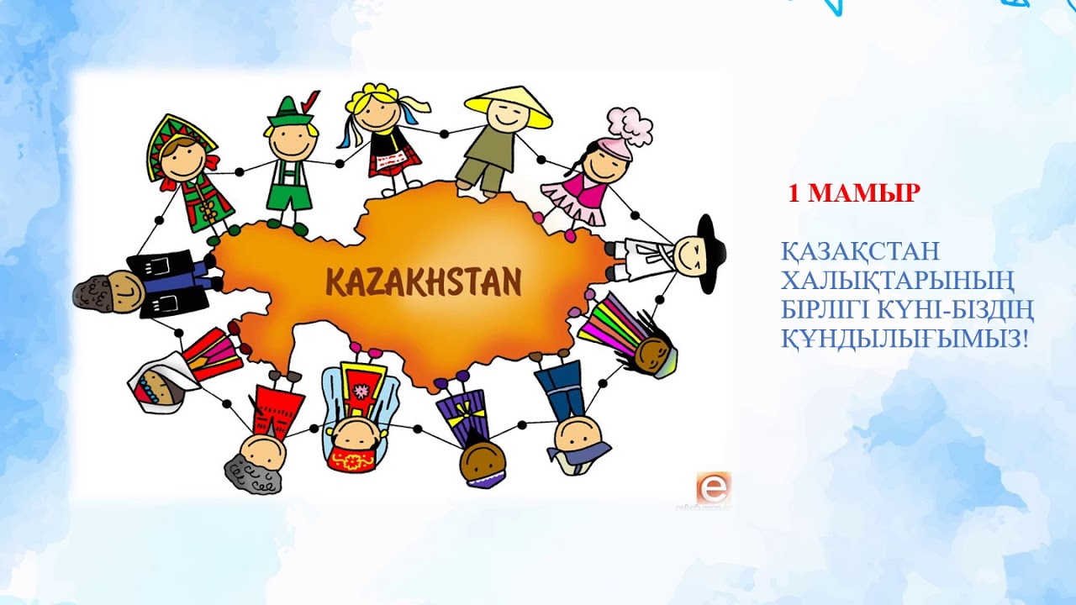

Тәрбиеші: Найманова Г.Х.

Атырау қаласы

Балалардың тақпақтары мен өлеңдері

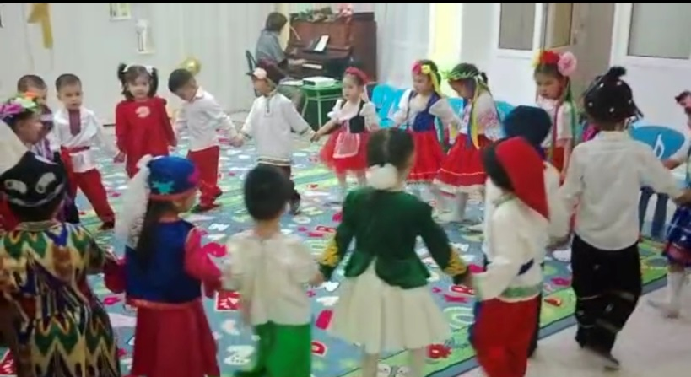

Грузин халқы

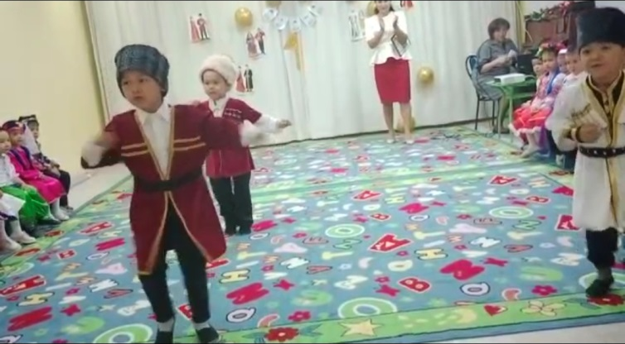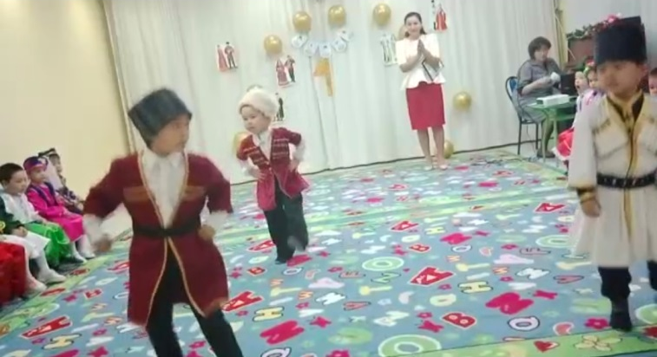

Өзбек ұлты

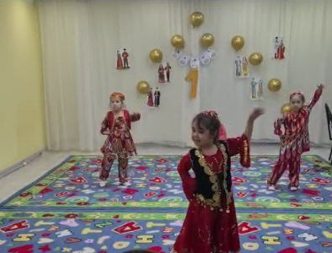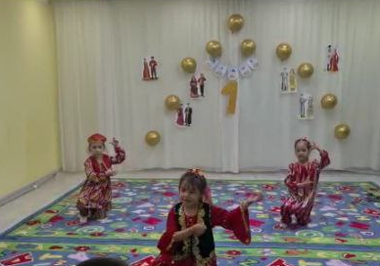

Украин ұлт

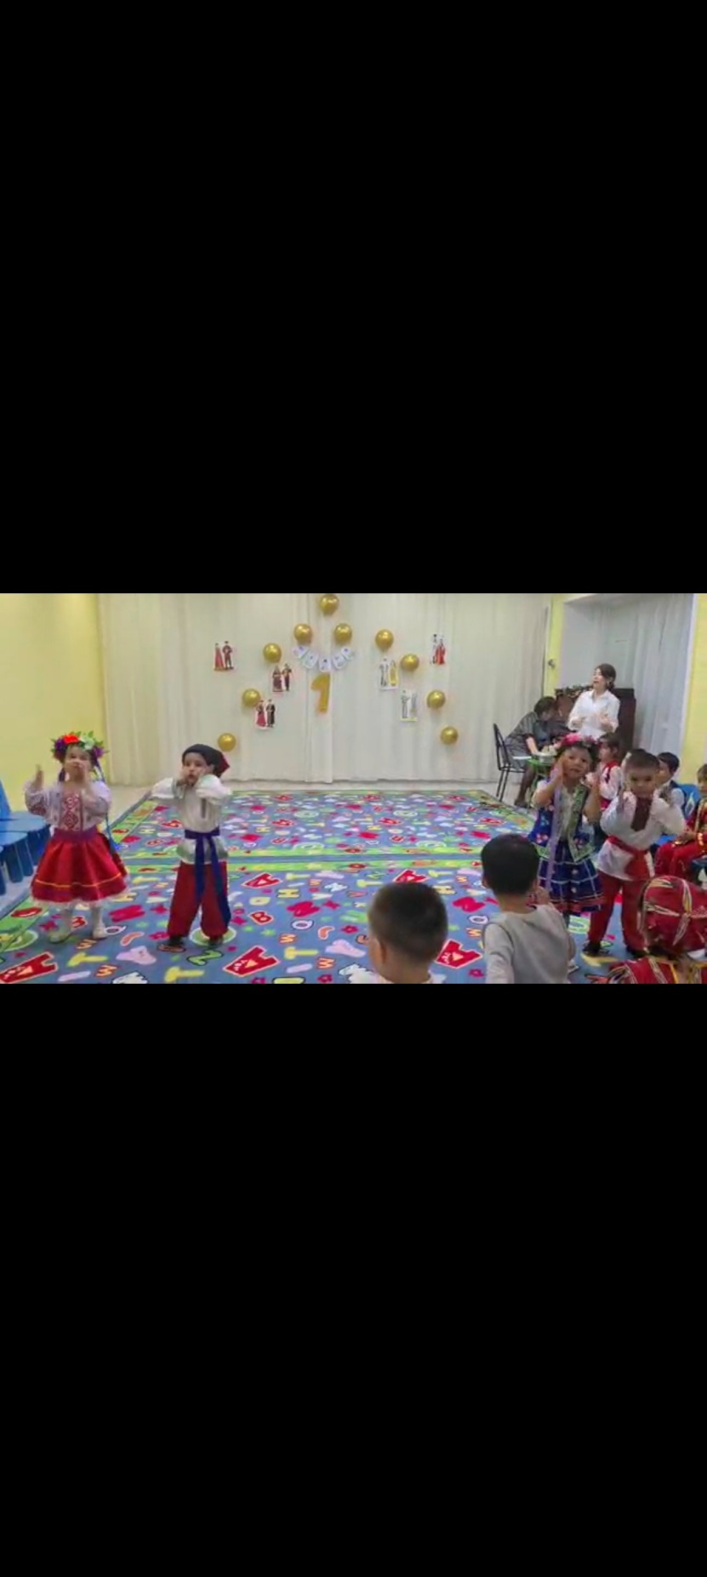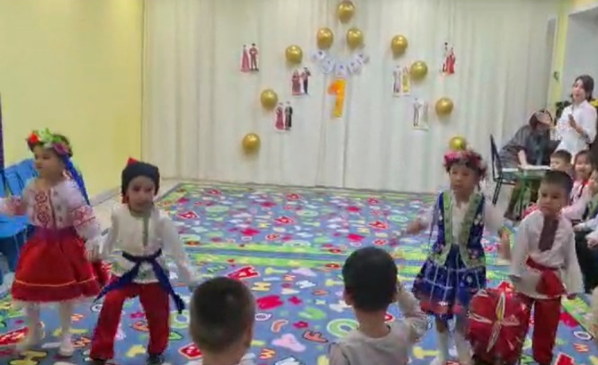

Украин ұлтының ұлттық ойыны

